kodas/iš kur | Galvosūkis | Taškai/  mnt | Ats, komentar
GL1 | Pozityvui kairiojoje pusėje surask atvirkščią (negatyvinį) paveikslėlį iš likusių septynių.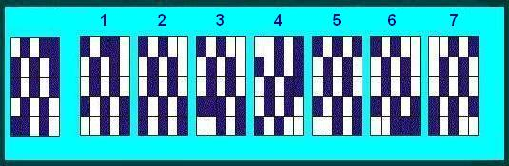 | 2 | 7
Kengūra KG1 | Adomas įbėrė 50 g druskos į 200 g vandens. Kiek procentų druskos bus gautame tirpale? | 1 | :)
KG2 | Kiek yra būdų keliaujant diagrama pagal rodykles gauti skaičių 2006?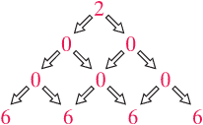 | 3 | 2*2*2=8
GL2  GeniusLogicus | Nustatyk, kurios dvi dalys sudarytų 3 x 3 x 3 pavidalo kubą. 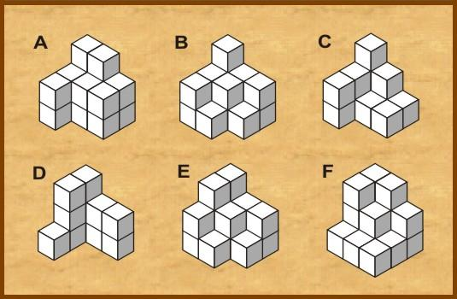 | 2
Wikipedia  SK1 | Raskite kuo daugiau skirtumų. Kiek jų?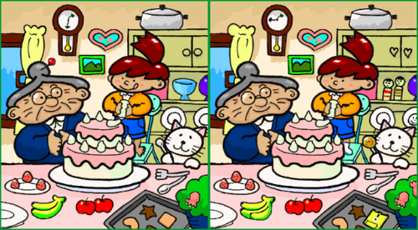 | 3 | 15
JP1 | Žemėlapyje yra paryškinti kai kurie keliai tarp miestų (papildomai pažymėtų skaičiais). Išvardinkite visus galimus maršrutus iš Druskininkų (7) į Klaipėdą (1) pažymėtais keliais.  Pvz: 763241. Keliaujant vienu maršrutu, nevalia du kartus užsukt į tą patį miestą  .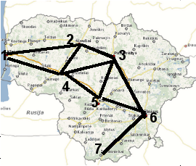 | 5
JP2 | Kiek mažiausiai sukeitimų poromis (nebūtinai greta esančių narių) reikės atlikti, norint surikiuoti sąrašą didėjimo tvarka? (išvardinkite tarpinius išdėstymo variantus): 22 15 8 3 14 12 | 3 | ??
GL2  GeniusLogicus | 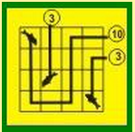  Sujunk žvejus su jų laimikiu taip, kad meškerės, siekdamos žuvis, užpildytų visus langelius, bet tarpusavyje nesusikirstų. Kiekvienas langelis atitinka ilgį „1“. Nuo langelio prie langelio galima pereiti tik horizontaliai ir vertikaliai. Nė vienas langelis negali likti tuščias. Pvz: 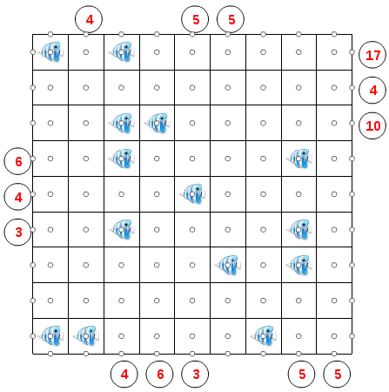 | 5
http://www.puzzlepixies.com/difficult/difficult/sudoku6-easy-2.html | Išspręskite sudoku 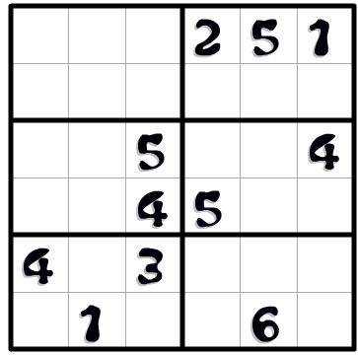 | 5
KG2 | Žiedai, kurių matmenys nurodyti paveikslėlyje, sujungti į 1,7 m ilgio grandinę. Kiek žiedų yra grandinėje? 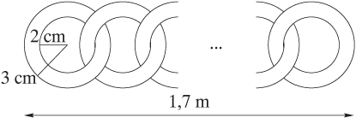 | 2 | 42
GP23 | 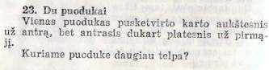 | 1 | antrame, h*r^2, nes h*(2r)^2=4hr^2 > 3,5hr^2
GP41 | 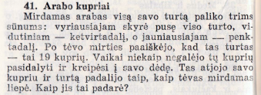 | 5 | ???
GP45 | 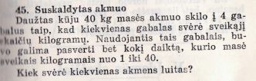 | 5 | ??
SG53 | 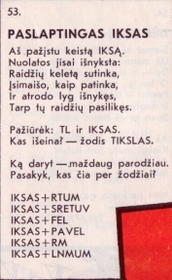 | 5 | Už žodį po tašką (ne daugiau 5)
SG56 | 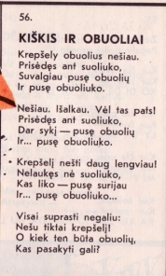 | 5 | 7 (berods)
SB26 | kubelio šonuose skaičiai 0 1 4 5 6 8. koks simbolis yra kiekvieno iš kubelių apatinėje pusėj 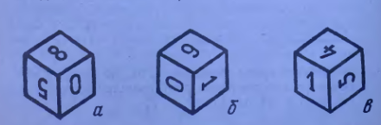 | 2 | 1 5 0
30 | ratu sustatykite domino kauliukus taip, kad tiek horizontaliuose, tiek vertikaliuose šonuose suma būtų 17 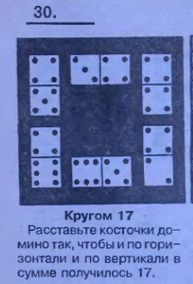 | 5 | +
SB33 | kas ilgesnis – didelis lankas ar trijų mažesniųjų suma? Kodėl?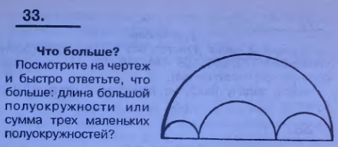 | 1 | lygūs, nes spindulių ilgiai sutampa (ats, psl 147)
SB37 | iš kokių dviejų skaičių dalijasi (be liekanos) visi: 888, 777, 666, 555, 444, 333, 222, 111 (iš 1, aišku, nesiskaito) | 3 | 3 37 111
SB44 | Dviženklis skaičius, padaugintas iš 3, gaunamas triženklis skaičius iš visų vienodų skaitmenų ? (vietoj daugybos iš 3 galima daugint iš kitos skaičiaus dalaus iš 3 bet ne didesnio už 27). Be to, sudėjus rezultato skaitmenis, gaunamas daugiklis ;). | 4 | 37
SB15 | kaip nubrėžti tokią figūrą neatitraukiant rankos nuo popieriaus ir dukart „neinant“ ta pačia linija?  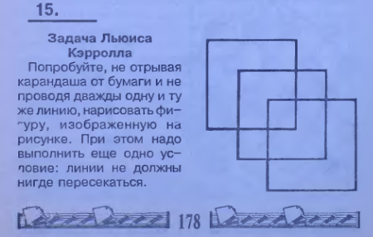 | 4 | 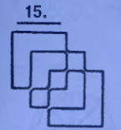
SB23 | Kuriai spynai tinka kuris raktas? 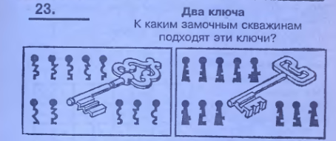 | 2
SB83 | 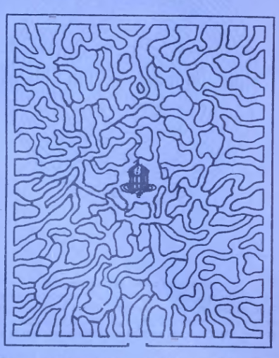 | 2
SB84 | 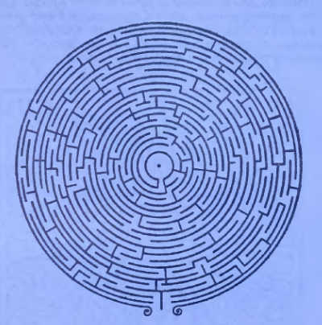 | 2
SB91 | Čia nupiešta 20 skirtingų daiktų, įvardinkite bent 10 išį jų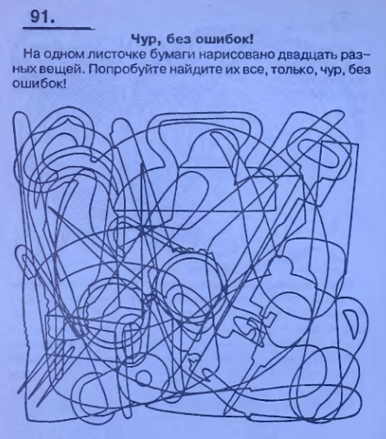 | 3
SB94 | Čia pavaizduoti 2 sergantys šunys. Nubrėžkite 4 linijas taip, kad šunys iš kart pasveiktų ir galėtų bėgti ;)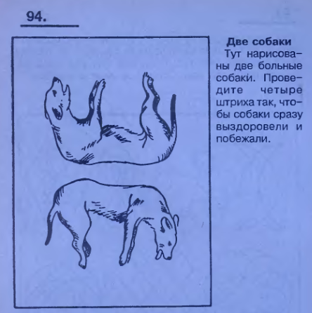 | 1
SBiq1 | Kokio varianto trūksta? (nupieškite) 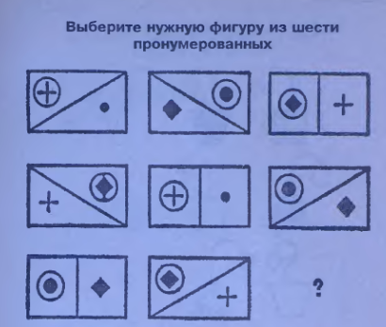 | 1
SBiq2 | Kokio varianto trūksta? (nupieškite)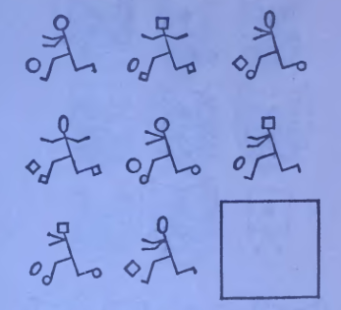 | 1
SBiq3 | Kokio varianto trūksta? (nupieškite)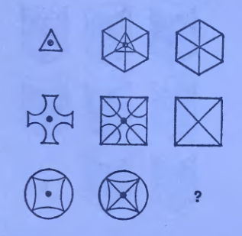 | 1
SBiq4 | Kuris variantas netinka? 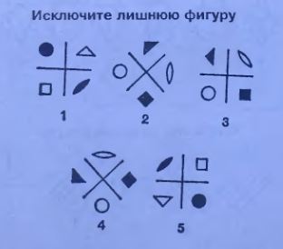 | 1
SBiq5 | Raskite 3 netinkančias figūras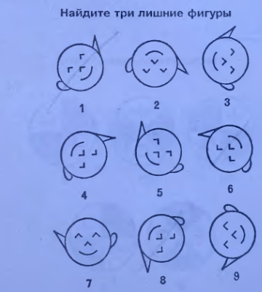 | 1
SB63 | kiek stačiakampių „slepiasi“ (galima išskirti) šiame tinklelyje?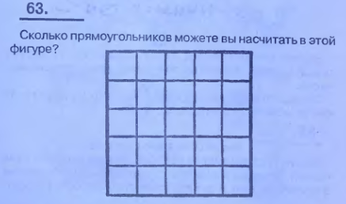 | 5 | truputį kombinatorikos (1+2+3+4+5)^2 (jei neklystu;)
SB12 | Kaip supjaustyti šį išdėstymą trimis tiesiomis linijomis, kad iš gautų 3 dalių sudėti kvadratą? 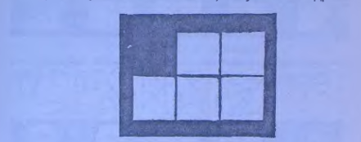 | 5 | 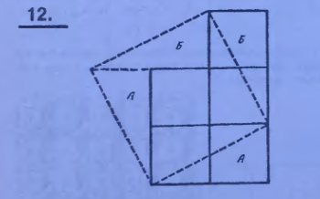
 | 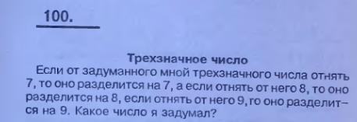
 | 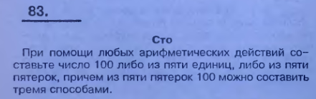
SB80 | Kiek trikampių yra paveikslėlyje?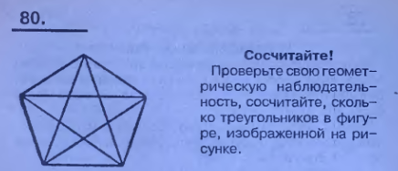 | 2 | ?5+5+5+5+5+5?
SB19 | Čia surašyti visi skaičiai nuo 1 iki 51, bet vieno trūksta – kurio? 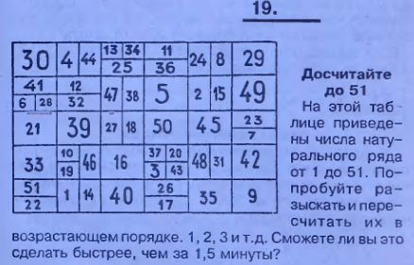 | 3 | jokio ;)
 | trijomis tiesėmis atskirkite gyvūnus taip, kad nieks niekam negalėtų pakenkti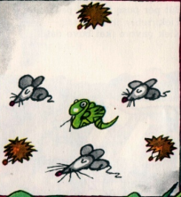 | 1
Fumsa2 | Kai Jonas eina į mokyklą pėsčias, o namo grįžta dviračiu, sugaišta 1,5 val. Kai jis į abi puses važiuoja dviračiu, tai sugaišta 0,5 val. Kiek laiko sugaištų, jei į mokyklą ir atgal eitų pėsčias? | 3 | 150 minuciu
Fumsa3. | Neturtingas ūkininkas Petras neturėdamas kur dėti turguje nupirktus triušius suleido juos į vištų narvą. Kiek Petras turi vištų, jei narve matosi šešiolikos gyvūnų 38 kojos? | 3 | 13
Fumsa5. | Parašykite sekantį sekos 26 28 32 35 42 101 122 222 narį. | 3 | Ats 11010
Fumsa7 | Raskite mažiausią dvylikaženklį skaičių, kurio skaitmenys tik 1, 5 ir 9. Taip pat žinoma, jog skaitmenų suma - 56, o pats skaičius dalinasi iš 37. Koks tai skaičius? | 3
Fumsa9 | Turime išraišką, kurioje yra iš degtukų sudėlioti romėniški skaičiai:  III + VII = IV.  Reikia perkelti vieną degtuką taip, kad išraiška būtų teisinga. Kaip tai padaryti? | 5 | ??
Fumsa11 | Turime kvadratą, kuris sudarytas iš 4 langelių. Vienus langelius reikia nudažyti juodai, kitus baltai, tačiau taip, kad nebūtų dviejų juodų langelių šalia (jie nesiliestų kraštinėmis). Viso būtų 7 variantai: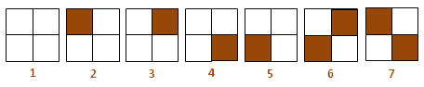. Tačiau tai kiek per lengva. Todėl suskaičiuokite kiek bus variantų nudažyti 25 langelių kvadratą? | 5
Fumsa23. | Kiek skrido ančių, jei viena skrido priešakyje, dvi už jos, viena užpakalyje ir 2 prieš ją, 1 tarp dviejų ir 3 eilėje? | 3
Fumsa24. | 97  1917  11191117  31193117  132119132117  ?
Fumsa25. | Žmogus kuris padarė, jo nenori. Žmogus kuris nupirko – nenaudoja. Žmogus kuris naudoja, to nežino. | 2 | karstas?
Fumsa26. | Tarp 6561 monetų viena yra padirbta (mažesnės masės). Turime svirtines svarstykles be svarsčių. Kiek mažiausiai reikia svėrimų norint garantuotai nustatyti netikrą monetą? | 5
Fumsa28. | Televizorių žiūri vienas senelis, du tėvai ir du sūnūs. Kiek žmonių žiūri televizorių? | 1
Fumsa29. | Namas turi 6 vienodo aukščio aukštus. Kiek kartų laiptai į šeštą aukštą ilgesni už laiptus į trečią aukštą? | 1 | 2,5
Fumsa30. | Turime 10 litų ir juos visus reikia išleisti. Kiek ir kokių reikia pirkti rašymo priemonių, kad viso būtų 100 vienetų, jei plunksnakotis kainuoja 1 Lt, tušinukas - 50 ct, o pieštukas – 5ct? | 3
Fumsa32. | Keliautojas prieina kryžkelę, kur kelias šakojasi į du kelius. Prie kievieno kelio stovi sargybinis. Tarp jų akmuo, ant kurio užrašyta: "Vienas sargybinis visada sako tiesą, o kitas visada meluoja. Vienas kelias veda į miestą, o kitas veda į pražūtį. Keleivi, gali užduoti vieną klausimą - vienam iš sargybinių ir pagal gautą atsakymą pasirinkti kelią. Jis atsakys tik taip arba ne. O jei neužduosi klausimo, jie tavęs nebepaleis ...."  Tai kaip išnešti sveiką kailį iš kryžkelės pražūtingos | 5
Fumsa36. | Mandarino sode yra fazanų ir triušių. Visi kartu jie turi 35 galvas ir 94 kojas. Kiek ten fazanų ir triušių? | 3
Fumsa37. | Jeigu langų plovėjai išplauna 60 langų per 7 val. 20 min, tai per kiek laiko jie išplaus 30 veidrodžių. Veidrodžiai ir langai vienodos keturkampės formos. | 3
Fumsa33 | . Penki draugai nusprendė pravesti šachmatų turnyrą. Kiekvienas sužaidė po 4 partijas su kiekvienu. Rezultatai buvo vienodi. Kiekvienas – po vieną partiją laimėjo, po vieną pralaimėjo ir po dvi sužaidė lygiosiomis. Taikingai nusiteikią, draugai ilgai šnekėjosi apie futbolą ir gurkšnojo mėgstamus gėrimus. Kiekvienas palaiko skirtingas komandas ir gėrė skirtingus gėrimus.  Išvardykite kokias komandas ir kokius gėrimus gere draugai, jeigu:  - Rokas nugalėjo „Vytauto“ mėgėją ir pralaimėjo „Žalgirio“ fanatui.  - Kazlauskas laimėjo prieš „Coca – cola “ gėriką, bet pralaimėjo „Vėtros“ gerbėjui.  - Lakštys, sunkioje kovoje nugalėjo Miką, bet pralaimėjo „Atlanto“ sirgaliui.  - Sulčių mėgėjas nugalėjo „Sūduvos“ gerbėją, bet pralošė Jonui.  - Skučas nugalėjo mėgstantį „Pepsi“, bet pralošė Emiliui.  - Petkus lygiosiomis sužaidė su „Ekrano“ gerbėju.  - Grigas nepralošė Andriui.  - Vienas iš draugų mėgsta „Fantą“. | 8
Fumsa35. | Kiek galima nupirkti jaučių, karvių ir veršiukų, mokant už jautį 10 auksinių, už karvę – 5 auksinius, o už veršiuką – pusę auksinio, kad už 100 auksinių būtų nupirkta 100 galvijų? | 3

